ОТВЕТЫ
к заданиям I тура

10 класс

Задание № 1 (15 баллов)

Слова-символы | Определения
аккорд | созвучие, состоящее не менее чем из трех звуков, которые расположены или могут быть расположены по терциям.
Пуссен | Пуссен Никола (1594-1665), французский живописец. Представитель классицизма. Возвышенные по образному строю, глубокие по философскому замыслу, ясные по композиции и рисунку картины на исторические, мифологические, религиозные темы, утверждающие силу разума и общественно-этические нормы («Танкред и Эрминия», 1630-е годы, «Аркадские пастухи», 1630-е годы); величественные героические пейзажи («Пейзаж с Полифемом», 1649; серия «Времена года», 1660-1664).
стиль | Единство характерных особенностей, отличающее творческую манеру отдельного мастера, национальную или этническую художественную традицию, искусство эпохи.
барокко | Стиль в искусстве. Главенствовал в архитектуре и искусстве европейских стран конца XVI - середины XVIII в.  лавными характеристиками барокко стали масштабность, обилие декора, бурная динамика, стремление к иллюзорным эффектам в организации пространства интерьера
Брюллов | Карл Брюллов (1799-1852), выдающийся русский исторический живописец, портретист, пейзажист, автор монументальных росписей; обладатель почетных наград: больших золотых медалей за картины «Явление Аврааму трех Ангелов у дуба Мамврийского» (1821 г.) и «Последний день Помпеи» (1834 г.), oрдена Анны III степени; Член Миланской и Пармской академий, Академии Святого Луки в Риме, профессор Петербургской и Флорентийской академий художеств, почетный вольный сообщник Парижской академии искусств.
античность | термин, означающий греко-римскую древность — цивилизацию Древней Греции и Древнего Рима во всём многообразии её исторических и культурных форм
проторенессанс | этап в истории итальянской культуры, предшествующий Ренессансу, приходящийся на дученто (1200-е) и треченто (1300-е)
Галилей | Галилео Галилей, итальянский ученый, один из великих философов нового времени, основателей точного естествознания, оказал значительное влияние на культуру эпохи Возрождения
рококо | стиль в искусстве и архитектуре, зародившийся во Франции в начале 18 века и распространившийся по всей Европе. Отличался грациозностью, легкостью, интимно-кокетливым характером.
жабо | Деталь мужского костюма в виде оборки из ткани или кружев, существующий в эпоху барокко
Название художественного явления | Классицизм - художественный стиль европейского искусства XVII-XIX вв., одной из важнейших черт которого было обращение к античному искусству как высшему образцу и опора на традиции высокого Возрождения. Искусство классицизма отражало идеи гармонического устройства общества, но во многом их утрачивало по сравнению с культурой Возрождения. Конфликты личности и общества, идеала и реальности, чувства и разума свидетельствуют о сложности искусства классицизма. В живописи главное значение приобрели логическое развертывание сюжета, ясная уравновешенная композиция, четкая передача объема, с помощью светотени подчиненная роль цвета, использование локальных цветов (Н. Пуссен, К. Лоррен). Четкая разграниченность планов в пейзажах выявлялась также с помощью цвета: передний план обязательно должен был быть коричневым, средний - зеленым, а дальний - голубым.
Пример Культурного наследия, пояснение выбора | Никола Пуссен «Великодушие Сципиона» - сюжет из древнеримской истории, часто встречающийся в западноевропейском искусстве, повествующий о добром поступке Сципиона Африканского, проявленном к побежденному врагу во время Второй Пунической войны в 209 г. до н. э. после взятия Нового Карфагена (Испания).

Задание № 2 (15 баллов)
Произведение | Название произведения и автор | Стиль, характерные черты
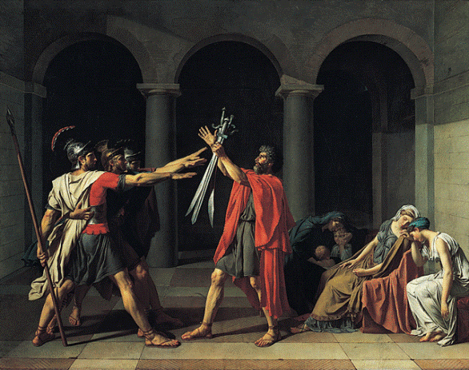 | Жак-Луи Давид. Произведение «Клятва Горациев». 1784 г. | Классицизм.  Уравновешенность композиции, четкая передача объема, с помощью светотени подчиненная роль цвета, использование локальных цветов, гражданский пафос
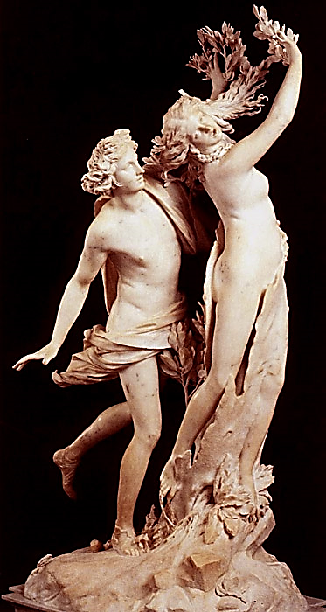 | Л. Бернини. Аполлон и Дафна (1622-1625, Рим, галерея Боргезе) | Барокко. Композиция – поднимающиеся по диагонали,  повышенная эмоциональность, театральность, активное противоборство пространства и массы, чувственность
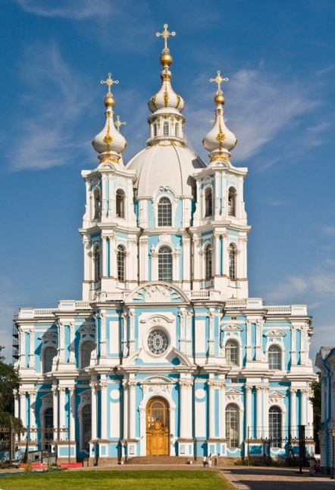 | Франческо Бартоломео Растрелли. Смольный собор. 1748-1764 гг. | Русское барокко. Собор, напоминающий в плане греческий крест, венчает барабан центрального купола, к которому с четырех сторон примыкает двухъярусные колокольни, завершенные луковичными главками. Живописность ансамблю Смольного придают голубые стены и белокаменная лепка, изящные главки церквей монастыря и башен собора. Собор выполнен в стиле пышного барокко, для которого характерны многочисленные наличники с головками ангелочков, лучковый фронтон собора с люкарной – круглым окном.
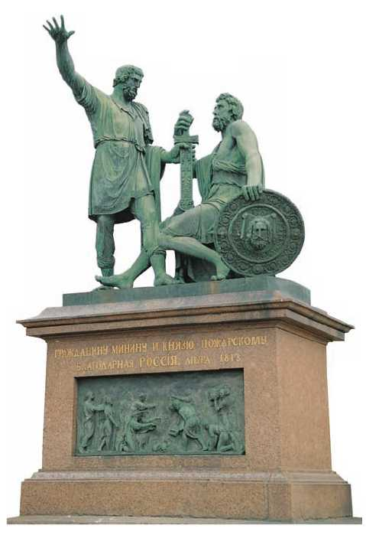 | Иван Петрович Мартос. Памятник «Минин и Пожарский». 1804-1818 гг. | Выполненный в стиле зрелого классицизма, памятник Минину и Пожарскому был первым памятником в Москве. Это было лучшее творение И. П. Мартоса, сумевшего воплотить в нем высокие идеалы гражданской доблести и патриотизма. Это первый памятник в Москве, поставленный не в честь государя, а в честь народных героев. Средства на памятник были собраны по всенародной подписке. Скульптор изобразил момент, когда Кузьма Минин, указывая рукой на Москву, вручает князю Пожарскому старинный меч и призывает его встать во главе русского войска. Опираясь на щит, раненый воевода приподнимается со своего ложа, что символизирует пробуждение народного самосознания в трудный для Отечества час.
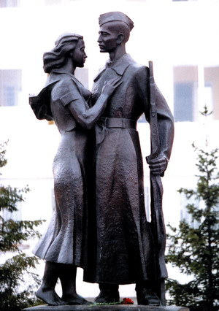 | Памятник учащимся школ города Тюмени, не вернувшимся с войны (памятник «Прощание» тюменский скульптор  Н. В. Распопов | Памятник представляет собой скульптурную группу из юноши в солдатской шинели с винтовкой и девушки, провожающей его на войну. Девушка изображена босой: война началась внезапно, и сборы были слишком поспешными. Рядом с постаментом из мрамора есть памятная надпись, а на пилонах перечислены фамилии павших выпускников школ Тюмени, сражавшихся и павших за свободу Родины.

Задание № 3 (15 баллов)

ОТВЕТ
- М.Ю. Лермонтов «Гроза»
- И.К. Айвазовский «Среди волн»
- Средства поэзии (выразительная метафора: корабль летит, чело печать глубоких дум несет; эмоционально – окрашенная лексика: крик ужаса, моленье; антонимы: шум грозы и спокойствие пловца, крик и молчание).

- Средства живописи: море как символ свободы и простора, Простота и смелость композиции, реальность образа, легкость исполнения, цветовой контраст неба и моря, холодный колорит.
- Эмоциональные доминанты живописной работы: изображение бушующего моря, покрытое волнами, как бы кипящими в столкновении одна с другой в момент наивысшего грозного состояния морской стихии.
- Эмоциональные доминанты поэтического произведения: спокойствие пловца вопреки буйности волн и грозы.

Задание № 4 (10 баллов)

ОТВЕТ
- Храм святой Софии, Айя-София, выдающийся памятник византийской архитектуры.
- Сооружен в 532-537 Анфимием из Тралл и Исидором из Милета. Представляет собой 3-нефную купольную базилику. Возведенный на парусах купол объединен с базиликальной частью при помощи сложной системы полукуполов. Она придает интерьеру, поражающему грандиозностью и великолепием, гармоническое единство. Внутри облицован цветным мрамором, украшен замечательными мозаиками. Возведённый в правление императора Юстиниана, в пору наивысшего могущества Византийской империи, храм стал не только культовым центром, но и местом проведения важных государственных мероприятий. Захватившие Константинополь турки превратили храм Св. Софии в мечеть, исказив её первоначальный облик внутренними и наружными переделками. Ныне в храме действует музей.
Строки О. Мандельштама в стихотворной форме описывают храм. Так и видится, что поэт читает какой-нибудь труд по истории архитектуры, превращая в стихи ученый текст и оживляя сухие термины — апсиды, экседры, паруса. Но только изображены на парусах Айя-Софии не четыре архангела, а четыре шестикрылых серафима. Четыре серафима на парусах – единственные изображения в храме, которые не были замазаны штукатуркой, когда храм был превращен в мечеть. Мусульмане сочли их талисманами, однако лица серафимов все же прикрыли медными масками.

Задание № 5 (15 баллов)

ОТВЕТ. 1.Антонио Гауди «Парк Гуэль», Барселона, Испания.
2.. Разные направления и веяния; древнегреческие и средневековые традиции, а также модерн; олицетворение узнаваемых сказочных мест и мифических животных; четкие линии плавных перетекающих форм; прянично-карамельные домики; соединение архитектуры с природой; умелое использование камня; декоративное плетение из кирпича и терракоты; облицовка из кусочков ярко окрашенного кафеля; виртуозность и изобретательность органических мотивов в металлических решетках, деталях фасадов и интерьеров; наклонные опоры; сохранение гористого ландшафта; галереи с опорами, по форме напоминающими деревья; впечатление живых стволов, ветвей и листьев; мотивы живых форм: мотыльков, ящериц, змей, голов собак, львов; все движется, все живет; стирание граней между природным и человеческим.
Задание № 6 (15 баллов)

ОТВЕТ
1 | 2 | 3 | 4 | 5 | 6 | 7 | 8 | 9 | 10
Г | В | Г | А | А | А | И | Г | А | Б

Задание № 7. (15 баллов)
ОТВЕТ
Картины на сюжеты Библии Д, Ж, И, К
Картины из античной мифологии А, Б

